# Lampiran 1 Lembar Instrumen Angket Validasi Ahli Materi Bahan Ajar

**LEMBAR INSTRUMEN ANGKET VALIDASI UNTUK AHLI MATERI BAHAN AJAR TEMATIK BERBASIS**

# KEARIFAN LOKAL PROVINSI SUMATERA UTARA

1. **Identitas**

Judul penelitian : Pengembangan Bahan Ajar Tematik Tema Indahnya

Keragaman di Negeriku Berbasis Kearifan Lokal Provinsi Sumatera Utara

Materi : Tema 7 “Indahnya Keragaman di Negeriku” Nama Mahasiswa : Chintya Khairunisah

NPM : 181434111

Nama Dosen Ahli : Nurmairina, S.Pd., M.Pd NIDN : 0119058903

Instansi : Universitas Muslim Nusantara Al Washliyah Medan

# Petunjuk

* 1. Pada angket ini terdapat 19 aspek yang akan dinilai pada angket ahli materi bahan ajar berkaitan dengan materi dari bahan ajar berbasis kearifan lokal Provinsi Sumatera Utara yang dikembangkan.
  2. Pertimbangkan baik-baik setiap aspek yang akan dinilai. Berilah jawaban yang sesuai pilihan dengan cara memberikan tanda ***checklist* (√)** pada kolom yang tersedia.

# Keterangan Skor:

5 = Sangat Baik

4 = Baik

3 = Cukup Baik

2 = Kurang Baik

1 = Sangat Kurang Baik

|  |  |  |  |  |  |  |
| --- | --- | --- | --- | --- | --- | --- |
| **Indik**  **ator** | **Butir Penilaian** | **Skor Penilaian** | | | | |
| **5** | **4** | **3** | **2** | **1** |
| Kesesuaian materi dengan KD dan Indikator | 1. Materi lebih relevan dengan kompetensi yang dikuasai oleh  siswa |  |  |  |  | √ |
| 2. Materi pada bahan ajar berbasis kearifan lokal sumatera utara bermanfaat untuk menambah wawasan siswa tentang kearifan  lokal yang ada di sumatera utara. |  |  | √ |  |  |
| 3. Cotoh teks bacaan yang ada di dalam bahan ajar disampaikan sesuai dengan kearifan lokal  sumatera utara. |  |  | √ |  |  |
| Keakuratan Materi | 4. Keakuratan data dan fakta yang ada  di sumatera utara |  |  | √ |  |  |
| 5. Keakuratan contoh kearifan lokal  sumut |  |  | √ |  |  |
| 6. Keakuratan gambar |  |  |  | √ |  |
| 7. Keakuratan istilah-istilah |  |  |  | √ |  |
| Materi Pendukung Pembelajaran | 8. Memberikan sumber contoh dalam  kehidupan sehari-hari |  |  | √ |  |  |
| 9. Materi sesuai dengan perkembangan  ilmu |  |  | √ |  |  |
| 10. Materi berasal dari lingkungan  sekitar sumatera utara |  |  |  | √ |  |
| Teknik Penyajian | 11. Penyajian sesuai dengan sistematika |  |  |  | √ |  |
| 12. Penyajian materi di sajikan dengan  ringkas |  |  | √ |  |  |
| 13. Penyajian berpusat pada siswa |  |  | √ |  |  |
| Kelengkapan penyajian | 14. Prakata |  |  | √ |  |  |
| 15. Daftar Isi |  |  | √ |  |  |
| 16. Gambar |  |  |  | √ |  |
| 17. Ilustrasi |  |  | √ |  |  |
| 18. Soal Latihan |  |  | √ |  |  |
| 19. Daftar Pustaka |  |  | √ |  |  |

# Kritik dan Saran

....................................................................................................................................

....................................................................................................................................

....................................................................................................................................

....................................................................................................................................

....................................................................................................................................

....................................................................................................................................

....................................................................................................................................

....................................................................................................................................

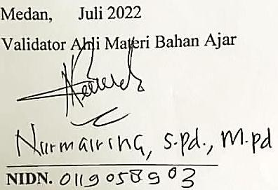

# Lampiran 2 Lembar Instrumen Angket Validasi Ahli Materi Bahan Ajar

**Revisi**

# LEMBAR INSTRUMEN ANGKET VALIDASI UNTUK AHLI MATERI BAHAN AJAR TEMATIK BERBASIS

**KEARIFAN LOKAL PROVINSI SUMATERA UTARA**

# Identitas

Judul penelitian : Pengembangan Bahan Ajar Tematik Tema Indahnya

Keragaman di Negeriku Berbasis Kearifan Lokal Provinsi Sumatera Utara

Materi : Tema 7 “Indahnya Keragaman di Negeriku”

Peneliti : Chintya Khairunisah

NPM : 181434111

Nama Dosen Ahli : Nurmairina, S.Pd., M.Pd NIDN : 0119058903

Instansi : Universitas Muslim Nusantara Al Washliyah Medan

# Petunjuk

* 1. Pada angket ini terdapat 19 aspek yang akan dinilai pada angket ahli materi bahan ajar berkaitan dengan materi dari bahan ajar berbasis kearifan lokal provinsi Sumatera Utara yang dikembangkan.
  2. Pertimbangkan baik-baik setiap aspek yang akan dinilai. Berilah jawaban yang sesuai pilihan dengan cara memberikan tanda ***checklist* (√)** pada kolom yang tersedia.

# Keterangan Skor:

5 = Sangat Setuju

4 = Setuju

3 = Netral

2 = Tidak Setuju

1 = Sangat Tidak Setuju

**Hasil Validasi Ahli Materi (Revisi)**

|  |  |  |  |  |  |  |
| --- | --- | --- | --- | --- | --- | --- |
| **Indikator** | **Butir Penilaian** | **Skor Penilaian** | | | | |
| **5** | **4** | **3** | **2** | **1** |
| Kesesuaian materi dengan KD dan Indikator | 1. Materi lebih relevan dengan  kompetensi yang dikuasai oleh siswa | √ |  |  |  |  |
| 2. Materi pada bahan ajar berbasis kearifan lokal sumatera utara bermanfaat untuk menambah wawasan siswa tentang kearifan  lokal yang ada di sumatera utara. |  | √ |  |  |  |
| 3. Cotoh teks bacaan yang ada di dalam bahan ajar disampaikan sesuai dengan kearifan lokal  sumatera utara. |  | √ |  |  |  |
| Keakuratan Materi | 4. Keakuratan data dan fakta yang ada  di sumatera utara |  | √ |  |  |  |
| 5. Keakuratan contoh kearifan lokal  sumut |  | √ |  |  |  |
| 6. Keakuratan gambar |  | √ |  |  |  |
| 7. Keakuratan istilah-istilah |  |  | √ |  |  |
| Materi Pendukung Pembelajaran | 8. Memberikan sumber contoh dalam  kehidupan sehari-hari | √ |  |  |  |  |
| 9. Materi sesuai dengan perkembangan  ilmu |  |  | √ |  |  |
| 10. Materi berasal dari lingkungan  sekitar sumatera utara | √ |  |  |  |  |
| Teknik Penyajian | 11. Penyajian sesuai dengan sistematika |  | √ |  |  |  |
| 12. Penyajian materi di sajikan dengan  ringkas |  | √ |  |  |  |
| 13. Penyajian berpusat pada siswa |  | √ |  |  |  |
| Kelengkapan penyajian | 14. Prakata |  | √ |  |  |  |
| 15. Daftar Isi |  | √ |  |  |  |
| 16. Gambar |  | √ |  |  |  |
| 17. Ilustrasi |  | √ |  |  |  |
| 18. Soal Latihan |  | √ |  |  |  |
| 19. Daftar Pustaka |  | √ |  |  |  |

# Kritik dan Saran

....................................................................................................................................

....................................................................................................................................

....................................................................................................................................

....................................................................................................................................

....................................................................................................................................

....................................................................................................................................

....................................................................................................................................

....................................................................................................................................



# Lampiran 3 Lembar Instrumen Angket Validasi Ahli Bahasa Bahan Ajar

**LEMBAR INSTRUMEN ANGKET VALIDASI UNTUK AHLI MATERI BAHAN AJAR TEMATIK BERBASIS**

# KEARIFAN LOKAL PROVINSI SUMATERA UTARA

1. **Identitas**

Judul Penelitian : Pengembangan Bahan Ajar Tematik Tema Indahnya

Keragaman di Negeriku Berbasis Kearifan Lokal Provinsi Sumatera Utara

Materi : Tema 7 “Indahnya Keragaman di Negeriku” Nama Mahasiswa : Chintya Khairunisah

NPM : 181434111

Nama Dosen Ahli : Nila Lestari, S.Pd., M.Pd NIDN : 0126099002

Instansi : Universitas Muslim Nusantara Al Washliyah Medan

# Petunjuk

* 1. Pada angket ini terdapat 9 aspek yang akan dinilai pada angket ahli bahasa bahan ajar yang berkaitan dengan bahasa dari bahan ajar berbasis kearifan lokal Provinsi Sumatera Utara yang dikembangkan.
  2. Pertimbangkan baik-baik setiap aspek yang akan dinilai. Berilah jawaban yang sesuai pilihan dengan cara memberikan tanda ***checklist* (√)** pada kolom yang tersedia.

# Keterangan Skor:

5 = Sangat Baik

4 = Baik

3 = Cukup Baik

2 = Kurang Baik

1 = Sangat Kurang Baik

**Hasil Validasi Ahli Bahasa**

|  |  |  |  |  |  |  |
| --- | --- | --- | --- | --- | --- | --- |
| **Indikator** | **Butir Penilaian** | **Skor Penilaian** | | | | |
| **5** | **4** | **3** | **2** | **1** |
| Kebahasaan | 1. Kejelasan informasi yang membahas tentang kearifan  lokal provinsi Sumatera Utara |  | √ |  |  |  |
| 2. Penggunaan bahasa secara  efektif dan efisien |  | √ |  |  |  |
| 3. Kesesuaian pemakaian bahasa dengan tingkat perkembangan  siswa |  | √ |  |  |  |
| 4. Pemakaian bahasa yang mudah  dipahami oleh siswa |  | √ |  |  |  |
| 10.Penggunaan EYD yang benar |  |  | √ |  |  |
| 11.Istilah-istilah yang muncul  dalam buku digunakan dengan tepat |  | √ |  |  |  |
| 12.Penggunaan kosa kata, kalimat  dan paragraf yang tepat |  | √ |  |  |  |
| 13.Bahasa soal yang mudah dipahami kejelasan soal dalam  pengunaan bahasa |  | √ |  |  |  |
| 14.Pengaturan jarak spasi (huruf, baris dan karakter) |  |  | √ |  |  |

# Kritik dan Saran

....................................................................................................................................

....................................................................................................................................

....................................................................................................................................

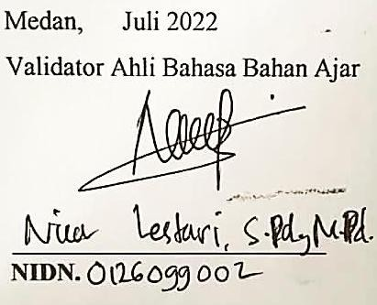

# Lampiran 4 Lembar Instrumen Angket Validasi Ahli Bahasa Bahan Ajar

**Revisi**

# LEMBAR INSTRUMEN ANGKET VALIDASI UNTUK AHLI BAHASA BAHAN AJAR TEMATIK BERBASIS

**KEARIFAN LOKAL PROVINSI SUMATERA UTARA**

# Identitas

Judul Penelitian : Pengembangan Bahan Ajar Tematik Tema Indahnya

Keragaman di Negeriku Berbasis Kearifan Lokal Provinsi Sumatera Utara

Materi : Tema 7 “Indahnya Keragaman di Negeriku” Nama Mahasiswa : Chintya Khairunisah

NPM : 181434111

Nama Dosen Ahli : Nila Lestari, S.Pd., M.Pd NIDN : 0126099002

Instansi : Universitas Muslim Nusantara Al Washliyah Medan

# Petunjuk

1. Pada angket ini terdapat 9 aspek yang akan dinilai pada angket ahli bahasa bahan ajar yang berkaitan dengan bahasa dari bahan ajar berbasis kearifan lokal Provinsi Sumatera Utara yang dikembangkan.
2. Pertimbangkan baik-baik setiap aspek yang akan dinilai. Berilah jawaban yang sesuai pilihan dengan cara memberikan tanda ***checklist* (√)** pada kolom yang tersedia.

# Keterangan Skor:

5 = Sangat Baik

4 = Baik

3 = Cukup Baik

2 = Kurang Baik

1 = Sangat Kurang Baik

**Hasil Validasi Ahli Bahasa (Revisi)**

|  |  |  |  |  |  |  |
| --- | --- | --- | --- | --- | --- | --- |
| **Indikator** | **Butir Penilaian** | **Skor Penilaian** | | | | |
| **5** | **4** | **3** | **2** | **1** |
| Kebahasaan | 1. Kejelasan informasi yang membahas tentang kearifan  lokal provinsi Sumatera Utara | √ |  |  |  |  |
| 2. Penggunaan bahasa secara  efektif dan efisien | √ |  |  |  |  |
| 3. Kesesuaian pemakaian bahasa dengan tingkat perkembangan  siswa |  | √ |  |  |  |
| 4. Pemakaian bahasa yang mudah  dipahami oleh siswa |  | √ |  |  |  |
| 10. Penggunaan EYD yang benar |  | √ |  |  |  |
| 11.Istilah-istilah yang muncul  dalam buku digunakan dengan tepat |  | √ |  |  |  |
| 12.Penggunaan kosa kata, kalimat  dan paragraf yang tepat |  | √ |  |  |  |
| 13.Bahasa soal yang mudah dipahami kejelasan soal dalam  pengunaan bahasa |  | √ |  |  |  |
| 14.Pengaturan jarak spasi (huruf, baris dan karakter) |  |  | √ |  |  |

# Kritik dan Saran

....................................................................................................................................

....................................................................................................................................

....................................................................................................................................



# Lampiran 5 Hasil Lembar Wawancara Guru Kelas IV SD Negeri 101874

* 1. **Identitas**

Judul Penelitian : Pengembangan Bahan Ajar Tematik Tema Indahnya

Keragaman di Negeriku Berbasis Kearifan Lokal Provinsi Sumatera Utara

Materi : Tema 7 “Indahnya Keragaman di Negeriku” Nama Mahasiswa : Chintya Khairunisah

NPM : 181434111

Nama Guru Kelas IV : Saminah, S.Pd

NIP : 197006261990112003

Instansi : UPT SPF SD Negeri 101874 Batang Kuis

# Petunjuk

1. Pada angket ini terdapat 9 aspek yang akan dinilai pada angket ahli bahasa bahan ajar yang berkaitan dengan bahasa dari bahan ajar berbasis kearifan lokal Provinsi Sumatera Utara yang dikembangkan.
2. Pertimbangkan baik-baik setiap aspek yang akan dinilai. Berilah jawaban yang sesuai pilihan dengan cara memberikan tanda ***checklist* (√)** pada kolom yang tersedia.

# Keterangan Skor:

5 = Sangat Baik

4 = Baik

3 = Cukup Baik

2 = Kurang Baik

1 = Sangat Kurang Baik

|  |  |  |
| --- | --- | --- |
| **No** | **Pertanyaan** | **Jawaban** |
| 1 | Bagaimana cara Bapak/Ibu untuk mengembangkan materi pembelajaran berbasis kearifan lokal yang telah disajikan dikelas? | Memperkenalkan jenis pakaian adat, adat istiadat, makanan, rumah adatnya.  Menyayikan lagu-lagu daerah lokal.  Memperagakan tarian-tarian daerah lokal. |
| 2 | Bagaimana Bapak/Ibu menyusun materi pembelajaran berbasis kearifan lokal yang akan digunakan dalam pembelajaran di kelas? | Menyusunnya secara mengelompokkan suku lokal berupa berbagai jenis adat istiadat dan kebudayaan. |
| 3 | Apakah pembelajaran tematik seacara umum yang diterapkan kepada siswa dapat dikatakan  sesuai dengan harapan? Mengapa? | Sesuai, karena dalam pelajaran tematik mencakup semua bidang study saling berkaitan antara mata pelajaran yang lainnya. |
| 4 | Apakah ada kendala saat proses pembelajaran tematik dikelas? | Ada, kendalanya adalah:  Keterbatasan pengetahuan guru, bahan ajar masih menggunakan pendekatan mata pelajaran, sehingga menyulitkan guru  memadukan materi sesuai tema. |
| 5 | Apakah hasil belajar siswa selama ini sudah memberikan hasil yang baik? | Belum maksimal dan masih rendah hasil belajarnya, dikarenakan pembahasan materinya terlalu umum dan siswa kesulitan dalam memahami materi. |
| 6 | Bagaimana cara Bapak/Ibu menggunakan bahan ajar yang membuat siswa aktif dalam pembelajaran? | Menyiapkan materi dengan baik mdan lengkap, semangat dalam mengajar, media dan metode yang sesuai, memberikan  apresiasi terhadap siswa. |
| 7 | Bagaimana cara Bapak/Ibu | Membuat tujuan pembelajaran |

|  |  |  |
| --- | --- | --- |
|  | menyusun skenario pembelajaran yang sesuai dengan perkembangan dan kemampuan siswa? | yang akan dicapai, menentukan dan memilih materi, menentukan metode pembelajaran yang  sesuai, dan mengalokasikan waktu yang cukup. |
| 8 | Bagaimana tanggapan Bapak/Ibu mengenai kelayakan bahan ajar yang digunakan sekarang ini? Mengapa? | Sudah cukup bagus, karena sudah membahas kearifan lokal yang ada di sumatera utara dan sesuai dengan tingkat  perkembangan siswa. |

# Kritik dan Saran

....................................................................................................................................

....................................................................................................................................

....................................................................................................................................

....................................................................................................................................

....................................................................................................................................

....................................................................................................................................

....................................................................................................................................

....................................................................................................................................

Medan, Agustus 2022

Guru Kelas IV SD Negeri 101874

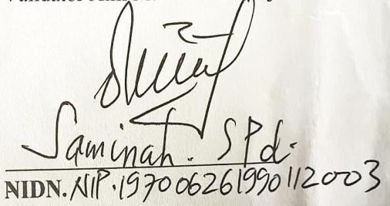

# Lampiran 6 Foto Dokumentasi Validasi Ahli Materi

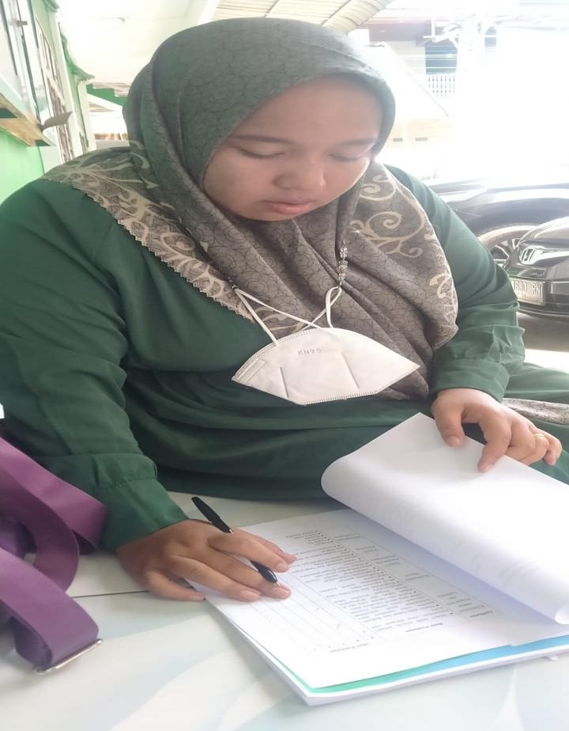

**Lampiran 7 Foto Dokumentasi Validasi Ahli Bahasa Bahan Ajar**

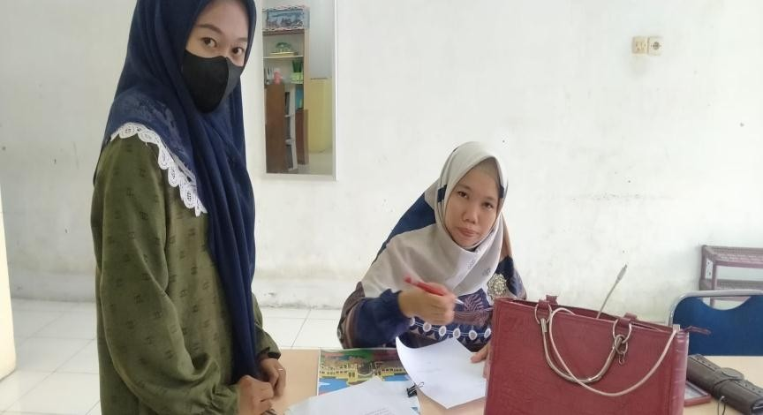

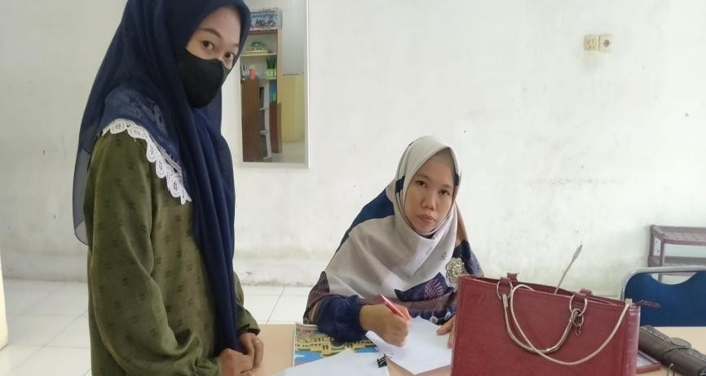

# Lampiran 8 Foto Dokumentasi Lembar Wawancara Guru Kelas IV SD Negeri 101874 Batang Kuis

